数据结构实验报告
实验成绩：
姓名 | 王竞翔 | 学号 | 2023217273 | 专业班级 | 计算机科学与技术一班
指导教师 | 张先宜 | 实验时间 | 2024.6.4 | 实验地点

实验名称： 实验六 图实验一

- 实验目标
(1) 掌握图的基本概念。
(2) 掌握图的存储结构的设计与实现，基本运算的实现。
(3) 熟练掌握图的两种遍历算法、遍历生成树及遍历算法的应用。
(4 掌握图的Prim和Kruskal最小生成树算法。

- 实验要求
结构定义和算法实现放入库文件，如“graph.h”中；
图的测试数据用文本文件方式给出，例如测试数据名为dn.grp的有向网，可参考发来的图形状和参考存储文件；
图创建方法可自行选择；
可多次连续测试。

- 实验内容
分别设计图（网）的邻接矩阵、邻接表存储结构，编写算法实现下列问题的求解。
1．打印出图（网）的两种遍历序。
实验测试数据基本要求：
第一组数据： udg8.grp
第二组数据： udg115.grp
第三组数据： dg6.grp
第四组数据： f14.grp

2．求给定图中的边（或弧）的数目。 实验测试数据基本要求：第一组数据： udg8.grp
第二组数据： udg115.grp
第三组数据： dg6.grp
第四组数据： f14.grp

3．对给定的图G及出发点v0，设计算法从V0出发深度优先遍历图G，并构造出相应的生成树或生成森林。
实验测试数据基本要求：
第一组数据： udg8.grp
第二组数据： dg6.grp
第三组数据： udn8.grp
第四组数据： dn10.grp

4．对给定的图G及出发点v0，设计算法从V0出发广度优先遍历图G，构造出相应的生成树或生成森林。
第一组数据： udg8.grp
第二组数据： dg6.grp
第三组数据： un8.grp
第四组数据： dn10.grp

5．实现Prim算法，求解下列给定图G的最小生成树。 实验测试数据基本要求：第一组数据： udn6.grp
第二组数据： un8.grp

6．实现Kruskal算法，求解下列给定图G的最小生成树。
实验测试数据基本要求：第一组数据： udn6.grp
第二组数据： un8.grp

- 数据结构设计
//对无权图，1-相邻（有边），0-不相邻（无边）
//对有权图，为边的权值，特别是无穷大。
//枚举图的类型--无向图(UDG)，无向网(UDN)，有向图(DG)，有向网(DN)
typedef enum { UDG, UDN, DG, DN } GraphKind1;

//定义边集(prim算法)
class MinEdgeType {
public:
int v; //边中已选顶点一端
int eWeight; //边的权重
};

//定义边集（kruskal算法）
class EdgeType {
public:
int vBeign;
int vEnd;
int eWeight;
};

//邻接矩阵的存储
class Graph {
public:
char Data[MAX_VER_NUM1 + 1];// 0 不用
int AdjMatrix[MAX_VER_NUM1 + 1][MAX_VER_NUM1 + 1]; // [0][0] [0][1][1][0] 均不用
int VerNum;
int ArcNum;
GraphKind1 gKind;
~Graph() {}
};

//树 / 森林存储结构
class TreeNode {
public:
char data;
TreeNode* firstChild, * nextSibling;
TreeNode() {
this->firstChild = nullptr;
this->nextSibling = nullptr;
this->data = '\0';
}
};

typedef TreeNode csNode;
typedef TreeNode* csTree;

邻接矩阵：用于表示图的顶点和边的信息，AdjMatrix 是一个二维数组，其中 AdjMatrix[i][j] 表示顶点 i 到顶点 j 的边的权重。
图类型：GraphKind1 枚举类型用于区分不同类型的图（无向图、无向网、有向图、有向网）。
边集：定义了 MinEdgeType 和 EdgeType 两个类，分别用于 Prim 和 Kruskal 算法的边集。
树/森林：TreeNode 类用于表示树或森林的数据结构。

邻接表：
//对无权图，1-相邻（有边），0-不相邻（无边）
//对有权图，为边的权值，特别是无穷大。
//枚举图的类型--无向图(UDG)，无向网(UDN)，有向图(DG)，有向网(DN)
typedef enum { UDG, UDN, DG, DN } GraphKind;

struct EdgeNode { //边链表结点类型
int adjVer; //邻接顶点地址，此处为顶点在顶点表中序号，从1开始
int eInfo; //边链表中表示边的相关信息，比如表的权值
EdgeNode* next; //指向边链表中的下一个结点
};

struct VerNode { //顶点表
char data;
EdgeNode* firstEdge;
};

class Graph {
public:
VerNode VerList[MAX_VER_NUM + 1];
int VerNum; //顶点数
int ArcNum; //弧（边）数
GraphKind gKind; //图的类型:0-无向图；1-无向网；2-有向图；3-有向网
};

//visit 访问目标节点
void visit(Graph& G, int verID) {//顶点编号从1开始，数组0单元不用
cout << G.VerList[verID].data << "\t";
visited[verID] = true;
}

struct Edge { // 边结构体
int src, dest, weight;
};

邻接表：用于表示图的顶点和边的信息，每个顶点对应一个 VerNode，顶点的边通过 EdgeNode 链接形成边链表。
图类型：GraphKind 枚举类型用于区分不同类型的图（无向图、无向网、有向图、有向网）。
顶点表：VerNode 结构体用于表示顶点信息及其连接的边链表的头指针。
边链表：EdgeNode 结构体用于表示边的信息及指向下一个边的指针。
图类：Graph 类包含顶点表数组、顶点数量、边数量和图的类型，整体表示图的结构。
这个代码提供了一种基于邻接表的图的表示方法，为后续实现图算法提供了基础。邻接表相对于邻接矩阵更节省空间，尤其适用于稀疏图

- 算法设计
5.1
【算法描述】
邻接矩阵：
//连通图DPS
static void DFS(Graph& g, int v) {
int w;
visit(g, v);
w = firstAdj(g, v);
while (w != 0) {
if (visited[w] == false && g.AdjMatrix[v][w] >= 1 && g.AdjMatrix[v][w] < INF)
DFS(g, w);
w = nextAdj(g, v, w);
}
}

//一般图DPS
static void DFS_1(Graph& g, int v) {
int i;
for (i = 1; i <= g.VerNum; i++) {
visited[i] = false;
}
for (v; v >= 1; v--) {
if (visited[v] == false)
DFS(g, v);
}
for (v; v <= g.VerNum; v++) {
if (visited[v] == false)
DFS(g, v);
}
}

//连通图BPS
static void BFS(Graph& g, int v) {
queue<int> Q;
int w;
visit(g, v);
Q.push(v);
while (!Q.empty()) {
v = Q.front();
Q.pop();
w = firstAdj(g, v);
while (w != 0) {
if (!visited[w] && g.AdjMatrix[v][w] >= 1 && g.AdjMatrix[v][w] < INF) {
visit(g, w);
Q.push(w);
}
w = nextAdj(g, v, w);
}
}
}

//一般图BPS
static void BFS_1(Graph& G, int v) {
int i;
for (i = 1; i <= G.VerNum; i++){
visited[i] = false;
}
for (v; v >= 1; v--) {
if (visited[v] == false)
BFS(G, v);
}
for (v; v <= G.VerNum; v++) {
if (visited[v] == false)
BFS(G, v);
}
}

邻接表：
// 连通图的深度优先搜索（DFS）
static void DFS(Graph& G, int v) {
visited[v] = true;
visit(G, v);

EdgeNode* p = G.VerList[v].firstEdge;
while (p) {
if (!visited[p->adjVer])
DFS(G, p->adjVer);
p = p->next;
}
}

// 连通图的广度优先搜索（BFS）
static void BFS(Graph& G, int start) {
queue<int> q;
visited[start] = true;
q.push(start);

while (!q.empty()) {
int v = q.front();
q.pop();
visit(G, v);

EdgeNode* p = G.VerList[v].firstEdge;
while (p) {
if (!visited[p->adjVer]) {
visited[p->adjVer] = true;
q.push(p->adjVer);
}
p = p->next;
}
}
}

// 非连通图的深度优先搜索（DFS）
static void DFS_1(Graph& G) {
initVisit();

for (int v = 1; v <= G.VerNum; ++v) {
if (!visited[v])
DFS(G, v);
}
}

// 非连通图的广度优先搜索（BFS）
【设计思想】
利用递归进行深度优先搜索，依次访问每个顶点及其邻接顶点，直到所有可达顶点都被访问。
对于一般图，确保所有顶点都被访问到，通过双向遍历（从最后一个顶点到第一个顶点，再从第一个顶点到最后一个顶点）实现。
利用队列进行广度优先搜索，依次访问每个顶点及其邻接顶点，确保在同一层次上的所有顶点都被访问到。
对于一般图，确保所有顶点都被访问到，通过双向遍历（从最后一个顶点到第一个顶点，再从第一个顶点到最后一个顶点）实现。
5.2
【算法描述】
邻接矩阵：
static int getEdgeNum(Graph& G) {
int edges = 0;
for (int i = 1; i <= G.VerNum; ++i) {
for (int j = 1; j <= G.VerNum; ++j) {
if (G.AdjMatrix[i][j] != 0) {
edges++;
}
}
}
return edges;
}

邻接表：
static int countEdges(Graph& G) {
int edgeCount = 0;

for (int v = 1; v <= G.VerNum; ++v) {
EdgeNode* p = G.VerList[v].firstEdge;
while (p) {
edgeCount++;
p = p->next;
}
}
// 对于无向图，边的数量需要除以 2
if (G.gKind == UDG)
edgeCount /= 2;

return edgeCount;
}
【设计思想】
遍历邻接矩阵：通过双重循环遍历邻接矩阵的所有元素，检查是否存在边。
统计边数：每发现一条边，将边计数器 edges 加1，最终返回统计的边数。
5.3
【算法描述】
邻接矩阵：
//DPS生成树
static void DFSTree(Graph& G, csTree& T,int v){
int j, w, first = 1;
csNode* p = new csNode, * q = new csNode;
q = T;
visited[v] = 1;
w = firstAdj(G, v);
while (w != 0) {
if (!visited[w] && G.AdjMatrix[v][w] >= 1 && G.AdjMatrix[v][w] < INF){
p = new csNode;
p->firstChild = NULL;
p->nextSibling = NULL;
p->data = G.Data[w];
if (first){
T->firstChild = p;
first = 0;
}
else {
q->nextSibling = p;
}
q = p;
DFSTree(G, q, w);
}
w = nextAdj(G, v, w);
}
}

//DPS生成森林
static csTree DFSForest(Graph& G, csTree& T, int v){
int i;
csNode* p = new csNode;
csTree q = new csNode;
T = NULL;
for (i = 1; i <= G.VerNum; i++){
visited[i] = 0;
}
for (v; v >= 1; v--){
if (!visited[v]){
p = new csNode;
p->firstChild = NULL;
p->nextSibling = NULL;
p->data = G.Data[v];
if (!T){
T = p;
q = T;
}
else {
q->nextSibling = p;
}
q = p;
DFSTree(G, p, v);
}
}
for (v += 1; v <= G.VerNum; v++) {
if (!visited[v]){
p = new csNode;
p->firstChild = NULL;
p->nextSibling = NULL;
p->data = G.Data[v];
if (!T) {
T = p;
q = T;
}
else {
q->nextSibling = p;
}
q = p;
DFSTree(G, p, v);
}
}
return T;
}

邻接表：
// 连通图的深度优先搜索（DFS），并构造生成树或生成森林
static void DFSTree(Graph& G, int v, Graph& tree) {
visited[v] = true;
visit(G, v);

EdgeNode* p = G.VerList[v].firstEdge;
while (p) {
if (!visited[p->adjVer]) {
// 将边加入生成树中
EdgeNode* p = new EdgeNode;
p->adjVer = p->adjVer;
p->eInfo = p->eInfo;
p->next = tree.VerList[v].firstEdge;
tree.VerList[v].firstEdge = p;

DFSTree(G, p->adjVer, tree);
}
p = p->next;
}
}

// 从给定出发点开始进行深度优先遍历，并构造出相应的生成树或生成森林
static void DPS_Tree(Graph& G, int v0, Graph& tree) {
initVisit();
DFSTree(G, v0, tree);
}
【设计思想】
通过递归深度优先搜索构建连通图的生成树。
创建节点并连接到生成树中，通过递归调用处理邻接顶点。
继续查找和处理邻接顶点，直到所有邻接顶点都被访问。
通过递归深度优先搜索构建一般图的生成森林。
初始化节点和标记，双向遍历顶点，处理未访问顶点并构建生成树。
连接生成树到生成森林中，返回最终的生成森林。
5.4
【算法描述】
邻接矩阵：
//第一组数据： udg8.grp
//第二组数据： dg6.grp
//第三组数据： un8.grp
//第四组数据： dn10.grp

//BPS生成树
static void BFSTree(Graph& G, csTree& T, int v){
int i, w;
bool first = true;
csNode* t, * q, * p;
queue<int> Q;
if (!T){
T = new csNode;
T->data = G.Data[v];
visited[v] = true;
T->firstChild = T->nextSibling = NULL;
}
p = T;
Q.push(v);
//对其他层节点操作
while (!Q.empty()){
v = Q.front();
Q.pop();
w = firstAdj(G, v);
first = true;
while (w != 0){
if (!visited[w] && G.AdjMatrix[v][w] >= 1 && G.AdjMatrix[v][w] < INF){
Q.push(w);
visited[w] = true;
q = new csNode;
q->data = G.Data[w];
q->firstChild = q->nextSibling = NULL;
if (first){ //生成孩子节点
p->firstChild = q;
first = false;
}
else { //生成兄弟节点
p->nextSibling = q;
}
p = q;
}
w = nextAdj(G, v, w);
}
}
}

//BPS生成森林
static csTree BFSForest(Graph& G, csTree& T, int v){
int i;
csNode* p;
csTree q = new csNode;
T = NULL;
for (i = 1; i <= G.VerNum; i++){
visited[i] = 0;
}
for (v; v >= 1; v--){
if (!visited[v]){
visited[v] = true;
p = new csNode;
p->firstChild = NULL;
p->nextSibling = NULL;
p->data = G.Data[v];
if (!T) {
T = p;
q = T;
}
else {
q->nextSibling = p;
}
q = p;
BFSTree(G, p, v);
}
}
for (v += 1; v <= G.VerNum; v++){
if (!visited[v]){
visited[v] = true;
p = new csNode;
p->firstChild = NULL;
p->nextSibling = NULL;
p->data = G.Data[v];
if (!T){
T = p;
q = T;
}
else {
q->nextSibling = p;
}
q = p;
BFSTree(G, p, v);
}
}
return T;
}

邻接表：
// 从给定出发点开始进行广度优先遍历，并构造出相应的生成树或生成森林
static void BFSTree(Graph& G, int v0, Graph& tree) {
queue<int> q;
visited[v0] = true;
q.push(v0);

while (!q.empty()) {
int v = q.front();
q.pop();
visit(G, v);

EdgeNode* p = G.VerList[v].firstEdge;
while (p) {
if (!visited[p->adjVer]) {
// 将边加入生成树中
EdgeNode* p = new EdgeNode;
p->adjVer = p->adjVer;
p->eInfo = p->eInfo;
p->next = tree.VerList[v].firstEdge;
tree.VerList[v].firstEdge = p;

visited[p->adjVer] = true;
q.push(p->adjVer);
}
p = p->next;
}
}
}
【设计思想】
通过广度优先搜索构建连通图的生成树。
初始化队列和根节点，从根节点开始层次遍历图中的所有顶点和边。
逐层添加节点到生成树中，通过队列管理待访问的顶点。
通过广度优先搜索构建一般图的生成森林。
初始化节点和标记，双向遍历顶点，处理未访问顶点并构建生成树。
连接生成树到生成森林中，返回最终的生成森林。
5.5
【算法描述】
邻接矩阵：
//判断两个顶点是否有边
static bool HasEdge(Graph& G, int vBegin, int vEnd, int& eWeight){
int f = false;
if (G.AdjMatrix[vBegin][vEnd] != INF){
eWeight = G.AdjMatrix[vBegin][vEnd];
f = true;
return f;
}
else {
eWeight = G.AdjMatrix[vBegin][vEnd];
return f;
}

}

//初始化候选边集
static void initTE(Graph& G, MinEdgeType TE[], int vID){
int i;
int eWeight;
for (i = 1; i <= G.VerNum; i++){
//初始化数组
if (HasEdge(G, vID, i, eWeight)){ // 顶点和i有边
TE[i].v = vID;
TE[i].eWeight = eWeight;
}
else {
TE[i].eWeight = INF;
}
}
}

//得到候选边集的最小边
static int getMinEdge(Graph& G, MinEdgeType TE[]){
int eMin = INF;
int i, j = 0;
for (i = 1; i <= G.VerNum; i++){
if (visited[i] == false && TE[i].eWeight < eMin){
j = i;
eMin = TE[i].eWeight;
}
}
return j;
}

//当顶点vID被选中变为已选顶点后，更新候选边集
static void updateTE(Graph& G, MinEdgeType TE[], int vID){
int i, j;
int eWeight;
for (i = 1; i <= G.VerNum; i++){
if (visited[i] == false){
//检查vID与i之间是否有临边
//若其权值更小，则更新(vID,i)的权值
if (HasEdge(G, vID, i, eWeight) && eWeight < TE[i].eWeight){
TE[i].v = vID;
TE[i].eWeight = eWeight;
}
}
}
}

//输出最小生成树的边
static void printEdge(Graph& G, MinEdgeType TE[], int vID)
{
int i;
for (i = 1; i <= G.VerNum; i++)
{
if (i != vID) //注意TE[vID]是无效数据
{
cout << "(" << G.Data[i] << "," << G.Data[TE[i].v] << ")" << " ";
}
}
}

//prim算法
static void prim(Graph& G, int vID) {
MinEdgeType TE[MAX_VER_NUM1 + 1]; //候选边集
//TE[i]=vID为起点
int i;
int curID; //当前选择编号
for (i = 1; i <= G.VerNum; i++) {
visited[i] = false; //初始化访问标志为false
}
initTE(G, TE, vID);
visited[vID] = true;
for (i = 1; i < G.VerNum; i++){ //循环选择n-1条边
curID = getMinEdge(G, TE);
visited[curID] = true;
updateTE(G, TE, curID); //选择curID后，更新候选边集
}
printEdge(G, TE, vID); //输出数组TE[]
}
邻接表：
static void prim(Graph& G) {
int parent[MAX_VER_NUM + 1]; // 存储最小生成树的父节点
int key[MAX_VER_NUM + 1]; // 存储每个顶点与最小生成树的最小边权重

bool mstSet[MAX_VER_NUM + 1]; // 存储顶点是否已经在最小生成树中

// 初始化key数组和mstSet数组
for (int v = 1; v <= G.VerNum; ++v) {
key[v] = INF; // 初始化所有顶点的key为无穷大
mstSet[v] = false;
}

// 将第一个顶点作为起始点
key[1] = 0;
parent[1] = -1;

// Prim算法主循环
for (int count = 0; count < G.VerNum - 1; ++count) {
// 选择与最小生成树连接的权重最小的顶点
int minKey = INF;
int u;

for (int v = 1; v <= G.VerNum; ++v) {
if (mstSet[v] == false && key[v] < minKey) {
minKey = key[v];
u = v;
}
}

// 将选定的顶点加入最小生成树
mstSet[u] = true;

// 更新与u相邻的顶点的key值和父节点
EdgeNode* p = G.VerList[u].firstEdge;
while (p) {
int v = p->adjVer;
if (mstSet[v] == false && p->eInfo < key[v]) {
parent[v] = u;
key[v] = p->eInfo;
}
p = p->next;
}
}

// 输出最小生成树的边
cout << "边\t权重" << endl;
for (int i = 2; i <= G.VerNum; ++i) {
cout << char('A' + parent[i]) << " - " << G.VerList[i].data << "\t" << key[i] << endl;
}
}
【设计思想】
对于给定的起始顶点 vID，初始化候选边集 TE，将所有以 vID 为起点的边加入候选边集，并设置相应的权值。
选择最小边：从候选边集 TE 中选择权值最小且未被访问的边，记录其目标顶点编号 curID。
更新最小生成树：将选定的顶点 curID 标记为已访问，更新候选边集 TE，将与 curID 相邻且未被访问的顶点的边加入候选边集。
遍历最小生成树的边，输出其边信息

5.6
【算法描述】
邻接矩阵：
//获取边
static void getEdge(Graph& G, EdgeType edges[]){
int i, v; //v是顶点编号
int k = 0; //作为边数组下标
for (i = 1; i <= G.VerNum; i++) {
v = firstAdj(G, i); //获取顶点编号i的第一个关联顶点的编号
while (v){
edges[k].vBeign = i;
edges[k].vEnd = v;
edges[k].eWeight = G.AdjMatrix[i][v]; //获取权重
v = nextAdj(G, i, v);
k++;
}
}
}

//获取边集edges[]的最小边
static EdgeType getMinEdge(Graph& G, EdgeType edges[], int edgeUsed[], int& n) {
//n返回最小边的下标
EdgeType minEdge;
int wMin = INF; //保存最小权值
int i;
int M; //控制循环次数
if (G.gKind == UDG || G.gKind == UDN){
M = G.ArcNum * 2; //无向网有效边数是原边数2倍
}
else {
M = G.ArcNum; //有向网
}
for (i = 0; i < M; i++){
if (edgeUsed[i] == false && edges[i].eWeight < wMin){
//对未使用且权值最小的边，暂定为最小边
wMin = edges[i].eWeight;
minEdge.eWeight = edges[i].eWeight;
minEdge.vBeign = edges[i].vBeign;
minEdge.vEnd = edges[i].vEnd;
n = i;
}
}
return minEdge; //返回最小边
}

//输出树边
static void printTreeEdges(Graph& G, EdgeType treeEdges[]){
int i;
for (i = 0; i < G.VerNum - 1; i++){
cout << "(" << G.Data[treeEdges[i].vBeign] << "," << G.Data[treeEdges[i].vEnd] << ")" << " ";
}
}

//kruskal算法
static void Kruskal(Graph& G){
int conVerID[MAX_VER_NUM1]; //顶点的连通分量编号数组
EdgeType edges[MAX_VER_NUM1 * MAX_VER_NUM1]; //存放所有边集
EdgeType treeEdges[MAX_VER_NUM1]; //存放n-1条树边
int edgeUsed[MAX_VER_NUM1 * MAX_VER_NUM1]; //标记edges[]中的边是否用过，用过得1
EdgeType minEdge;
int i, j;
int k = 0;
int conID; //边的终止顶点vEnd的2连通分量编号
int n; //返回最小边的下标
getEdge(G, edges); //获取所有边信息
//初始化可用边标记数组
int M; //循环次数
if (G.gKind == UDG || G.gKind == UDN){
M = G.ArcNum * 2; //无向网有效边数是原边数2倍
}
else {
M = G.ArcNum; //有向网
}
for (i = 0; i < M; i++){
edgeUsed[i] = false; //标记所有边可用
}
//初始化连通分量编号
for (i = 1; i <= G.VerNum; i++){
conVerID[i - 1] = i; //注意编号与数组差1
}
//取n-1条边构成生成树(核心代码)
for (i = 1; i < G.VerNum; i++)
{
minEdge = getMinEdge(G, edges, edgeUsed, n); //获取最小边
//形成回路
while (conVerID[minEdge.vBeign - 1] == conVerID[minEdge.vEnd - 1])
{
edgeUsed[n] = 1; //标记最小边不可用
minEdge = getMinEdge(G, edges, edgeUsed, n);//继续取下一条最小边
}
//至此取的一条最小可用边
treeEdges[i - 1] = minEdge, //加入树边
conID = conVerID[minEdge.vEnd - 1]; //取得最小边的终点编号
for (j = 1; j <= G.VerNum; j++)
{
if (conVerID[j - 1] == conID)
{
conVerID[j - 1] = conVerID[minEdge.vBeign - 1];
}
}
edgeUsed[n] = true; //标记当前选择的边已用过
}
printTree
Edges(G, treeEdges);
}
邻接表：
// 初始化并查集
static void makeSet(int parent[], int rank[], int n) {
for (int i = 0; i <= n; ++i) {
parent[i] = i;
rank[i] = 0;
}
}

// 查找并查集的根节点
static int find(int parent[], int i) {
if (parent[i] != i)
parent[i] = find(parent, parent[i]);

return parent[i];
}

// 合并两个子集
static void Union(int parent[], int rank[], int x, int y) {
int xroot = find(parent, x);
int yroot = find(parent, y);

if (rank[xroot] < rank[yroot])
parent[xroot] = yroot;
else if (rank[xroot] > rank[yroot])
parent[yroot] = xroot;
else {
parent[yroot] = xroot;
rank[xroot]++;
}
}

// 使用Kruskal算法求解给定图的最小生成树
static void kruskal(Graph& G) {
vector<Edge> result; // 存储最小生成树的边集合

// 将边信息存储到一个vector中
vector<Edge> edges;
for (int i = 1; i <= G.VerNum; ++i) {
EdgeNode* p = G.VerList[i].firstEdge;
while (p) {
edges.push_back({ i, p->adjVer, p->eInfo });
p = p->next;
}
}

// 按权值对边进行排序
sort(edges.begin(), edges.end(), [](Edge a, Edge b) {
return a.weight < b.weight;
});

int parent[MAX_VER_NUM + 1];
int rank[MAX_VER_NUM + 1];
makeSet(parent, rank, G.VerNum);

int e = 0; // 表示已经考虑的边数
int i = 0; // 表示将要考虑的边

while (e < G.VerNum - 1 && i < edges.size()) {
Edge next_edge = edges[i++];

int x = find(parent, next_edge.src);
int y = find(parent, next_edge.dest);

if (x != y) {
result.push_back(next_edge);
Union(parent, rank, x, y);
e++;
}
}

// 输出最小生成树的边
cout << "边\t权重" << endl;
for (Edge edge : result) {
cout << char('A' + edge.src) << " - " << char('A' + edge.dest) << "\t" << edge.weight << endl;
}
}
【设计思想】
使用 getEdge(G, edges) 函数获取图中的所有边，并存储在边数组 edges[] 中。
初始化连通分量编号数组 conVerID[]，每个顶点初始时自成一个连通分量。
初始化边使用标记数组 edgeUsed[]，所有边初始时均未被使用。
重复 VerNum - 1 次，选择最小边并构造生成树：
使用 getMinEdge(G, edges, edgeUsed, n) 函数从未被使用的边中选择权值最小的边 minEdge。
如果选择的边 minEdge 不会形成回路（即其两个顶点属于不同的连通分量），则将其加入最小生成树的边集 treeEdges[] 中，并合并其两个顶点的连通分量。
使用 edgeUsed[n] = true 标记当前选择的边已被使用。
使用 printTreeEdges(G, treeEdges) 函数遍历最小生成树的边集 treeEdges[]，输出其边信息

- 运行和测试
邻接矩阵：
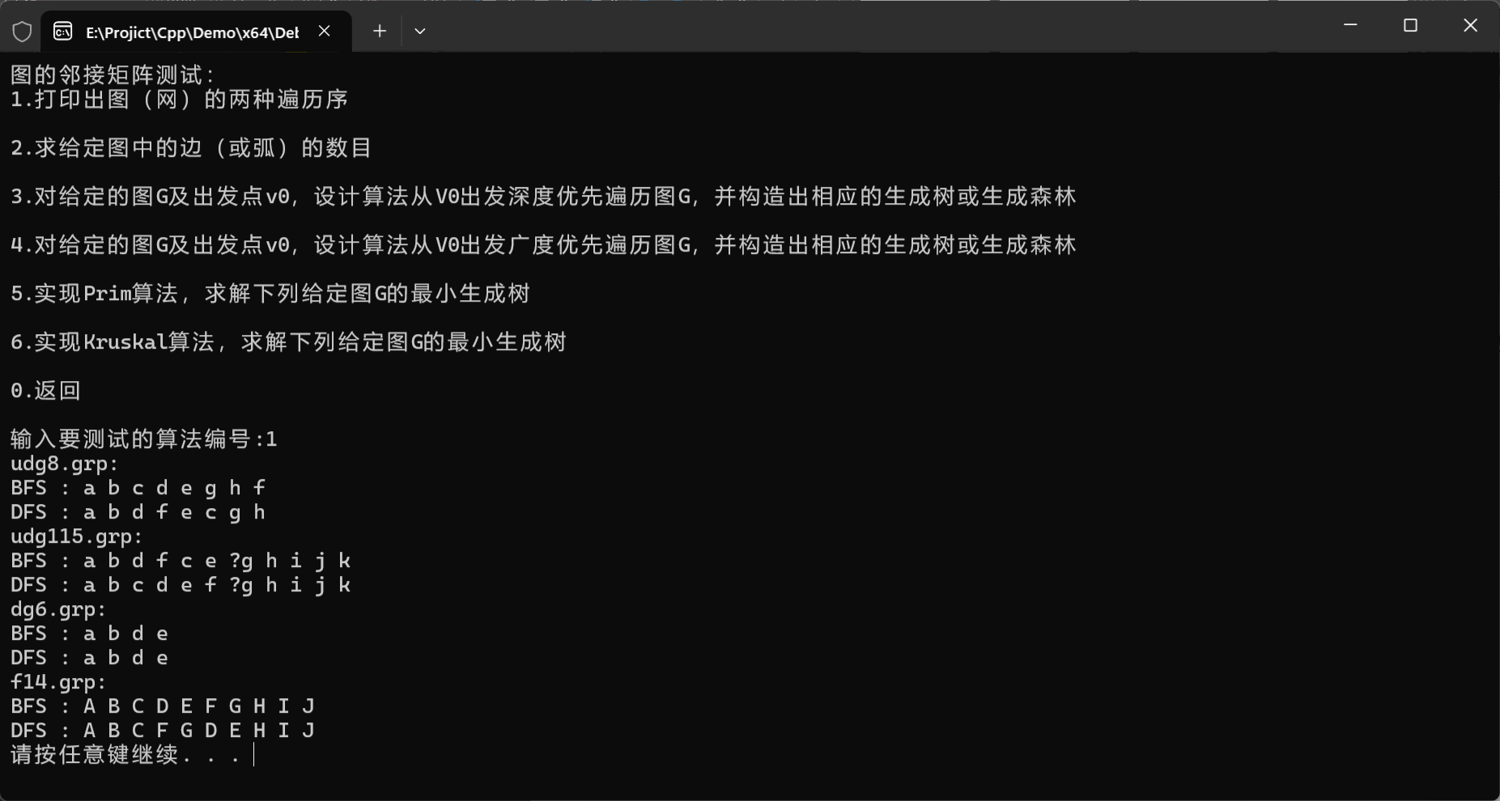
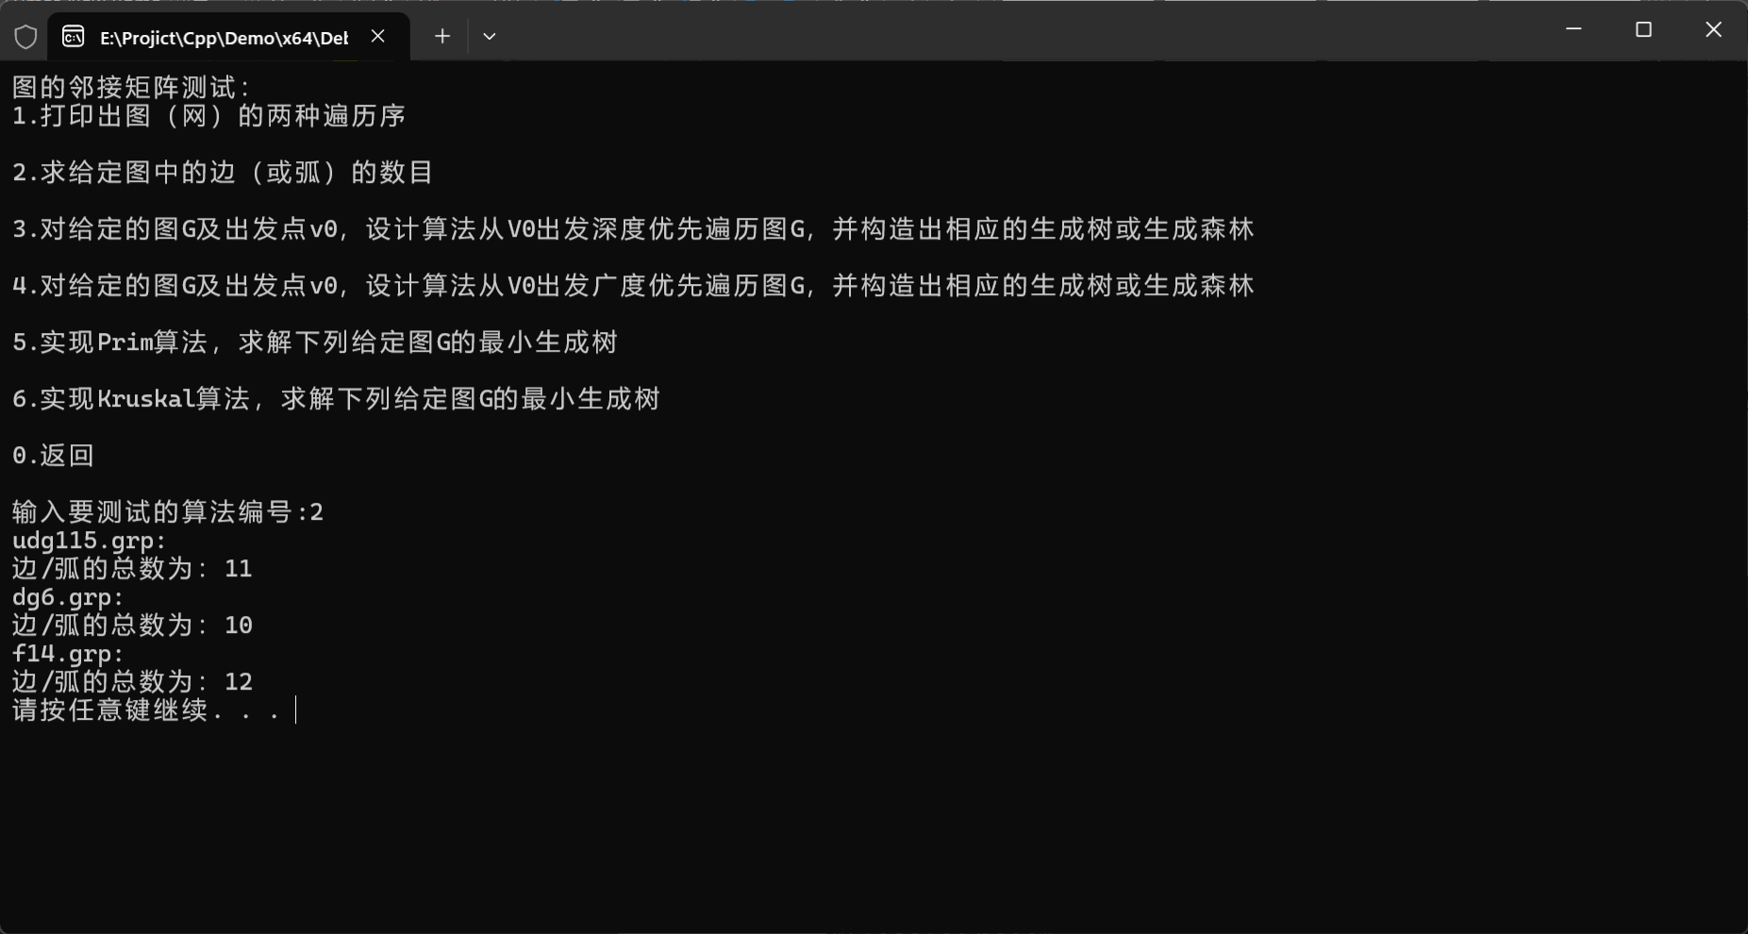

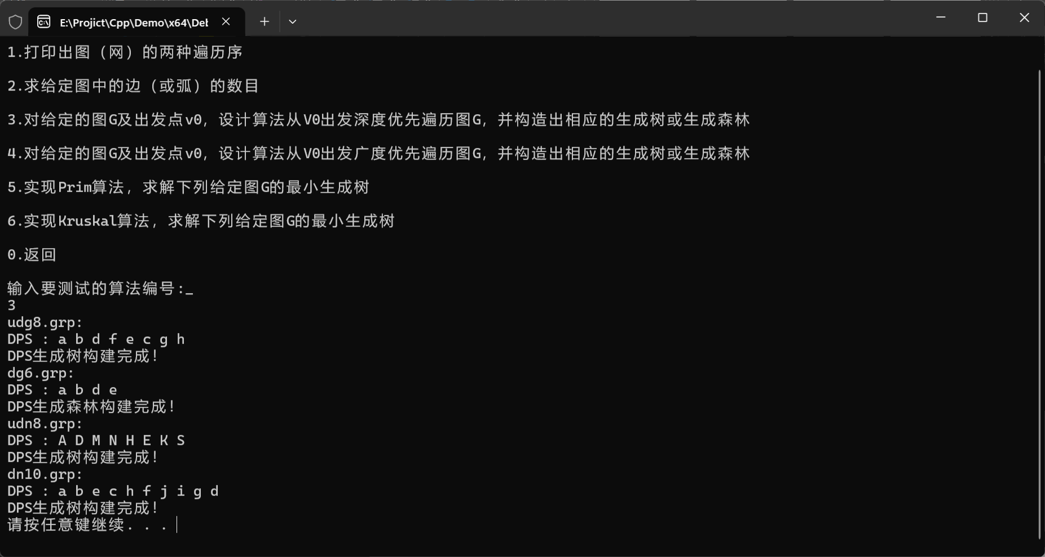
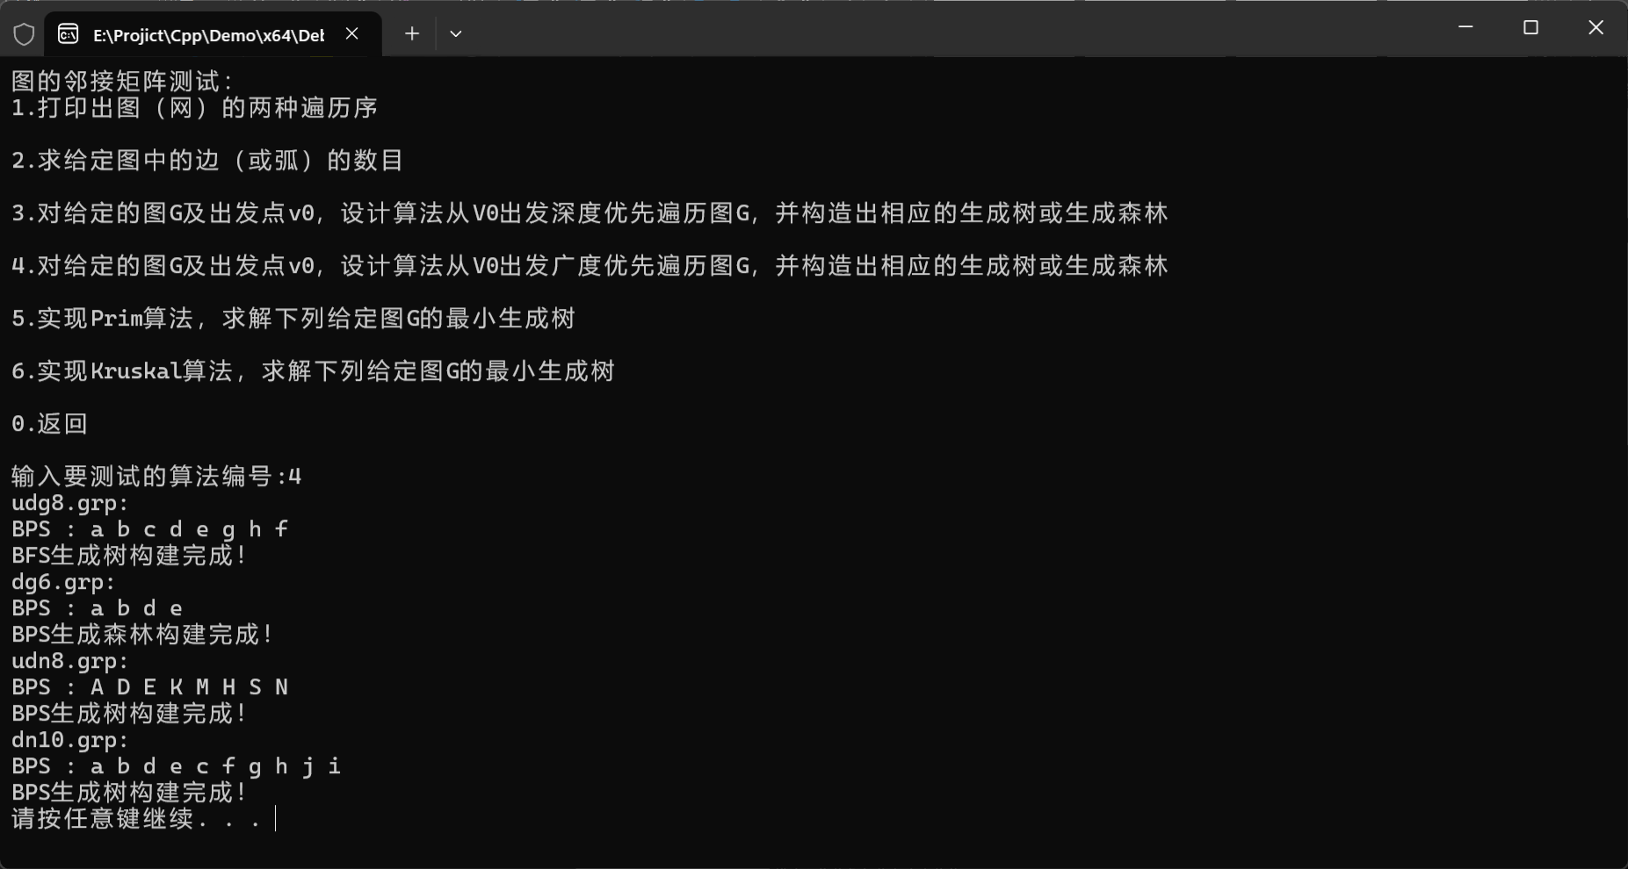
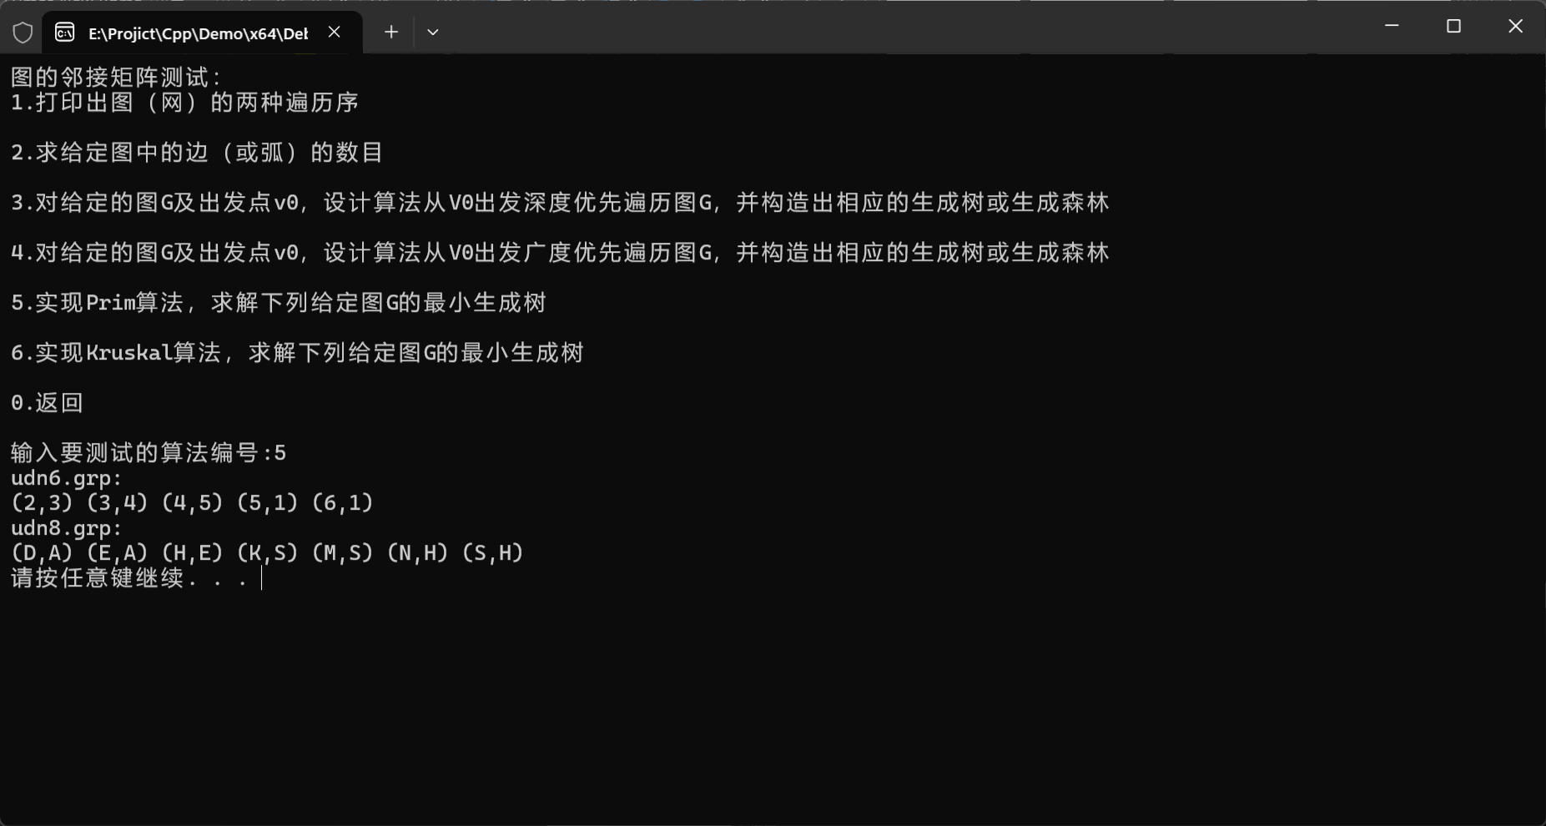
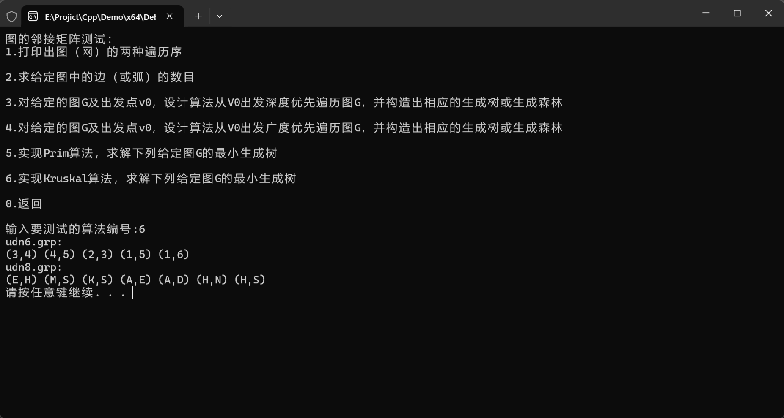
邻接表：
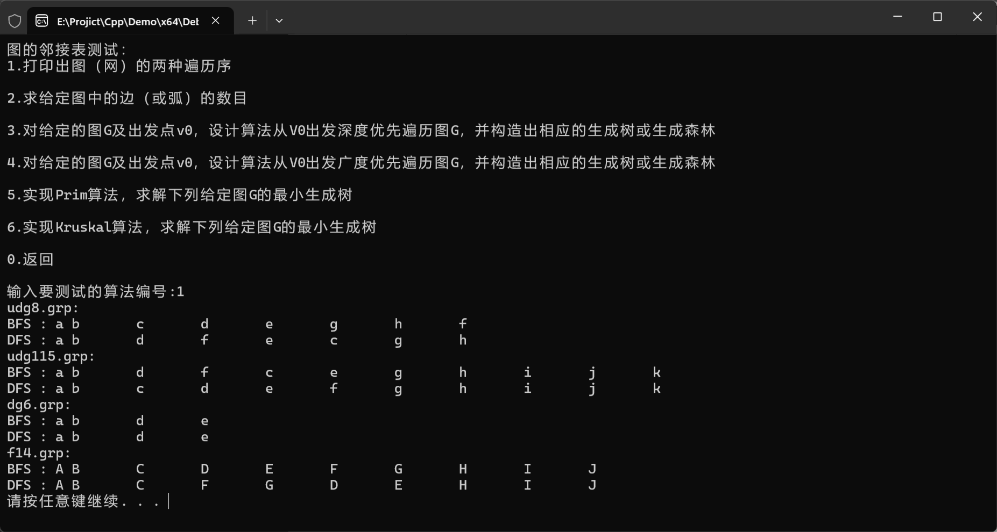
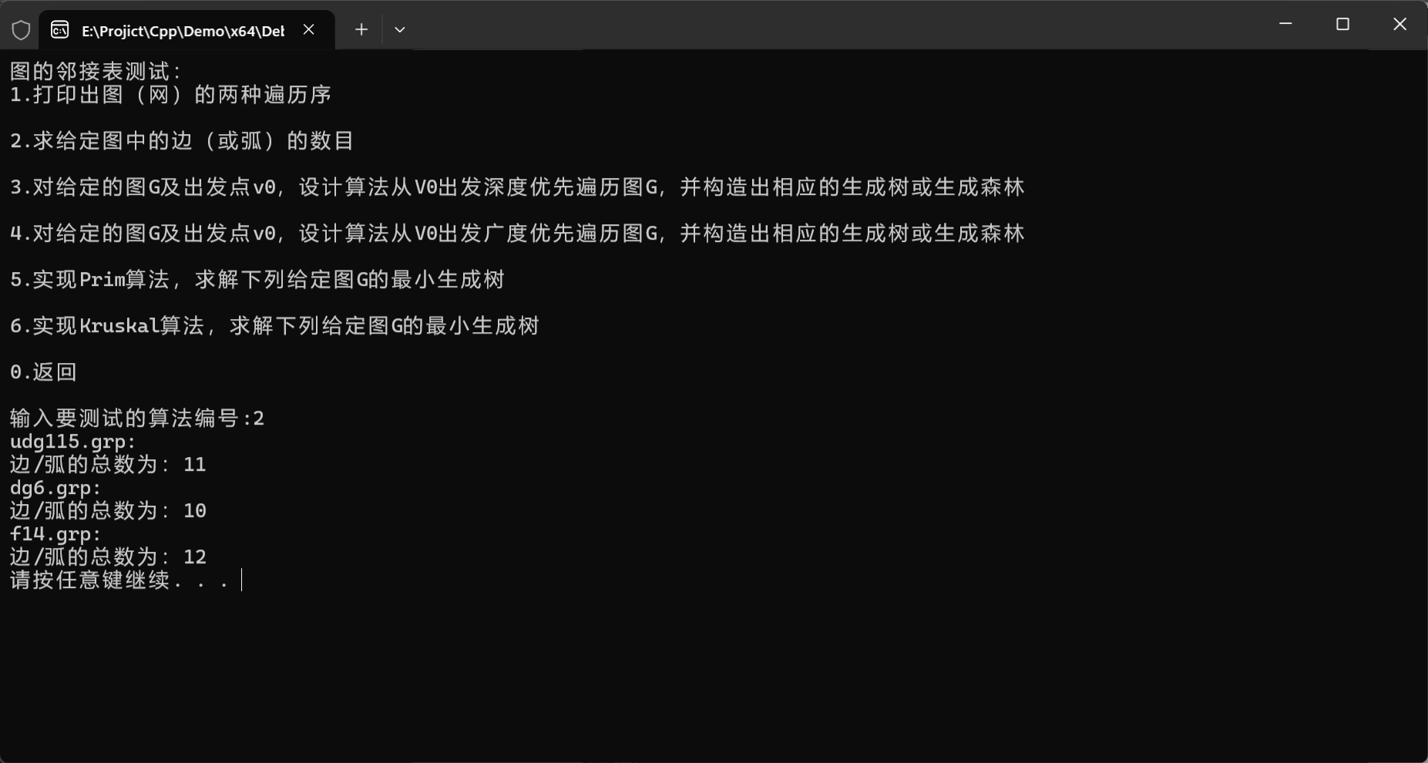
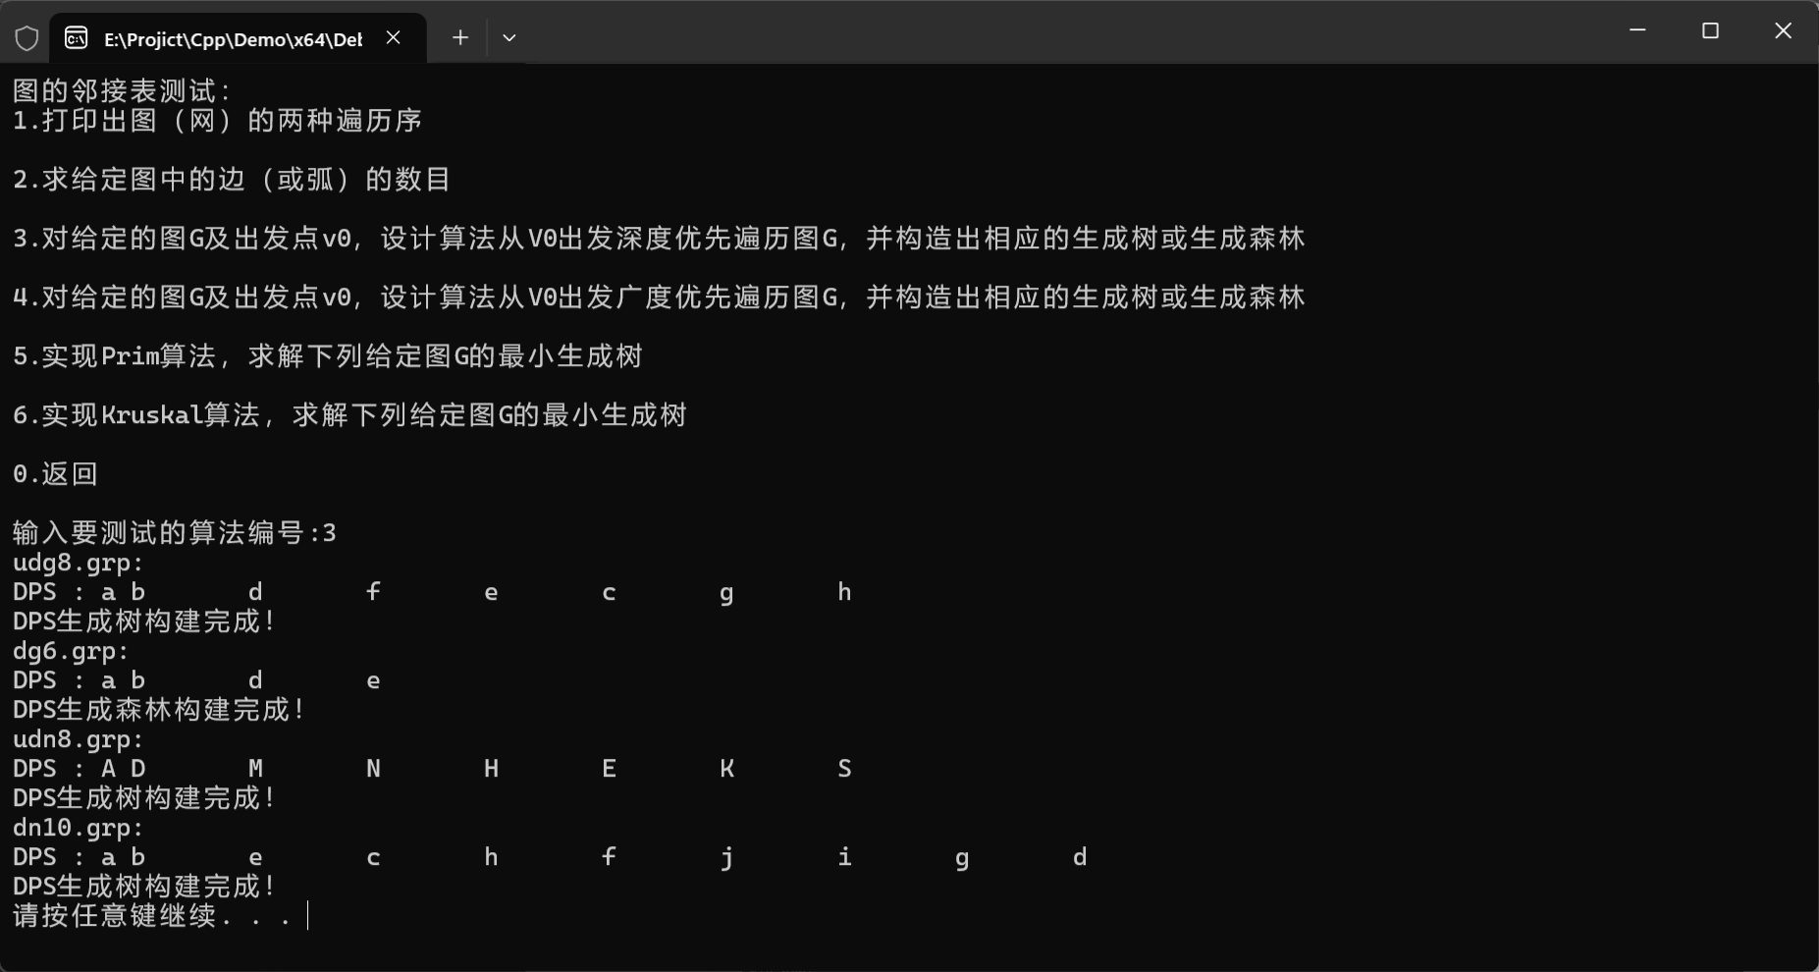

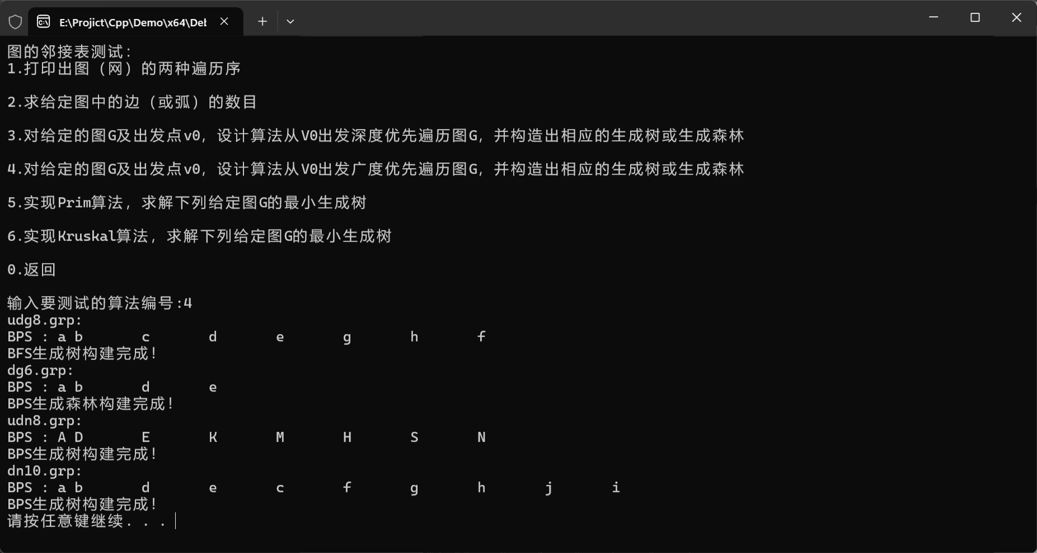
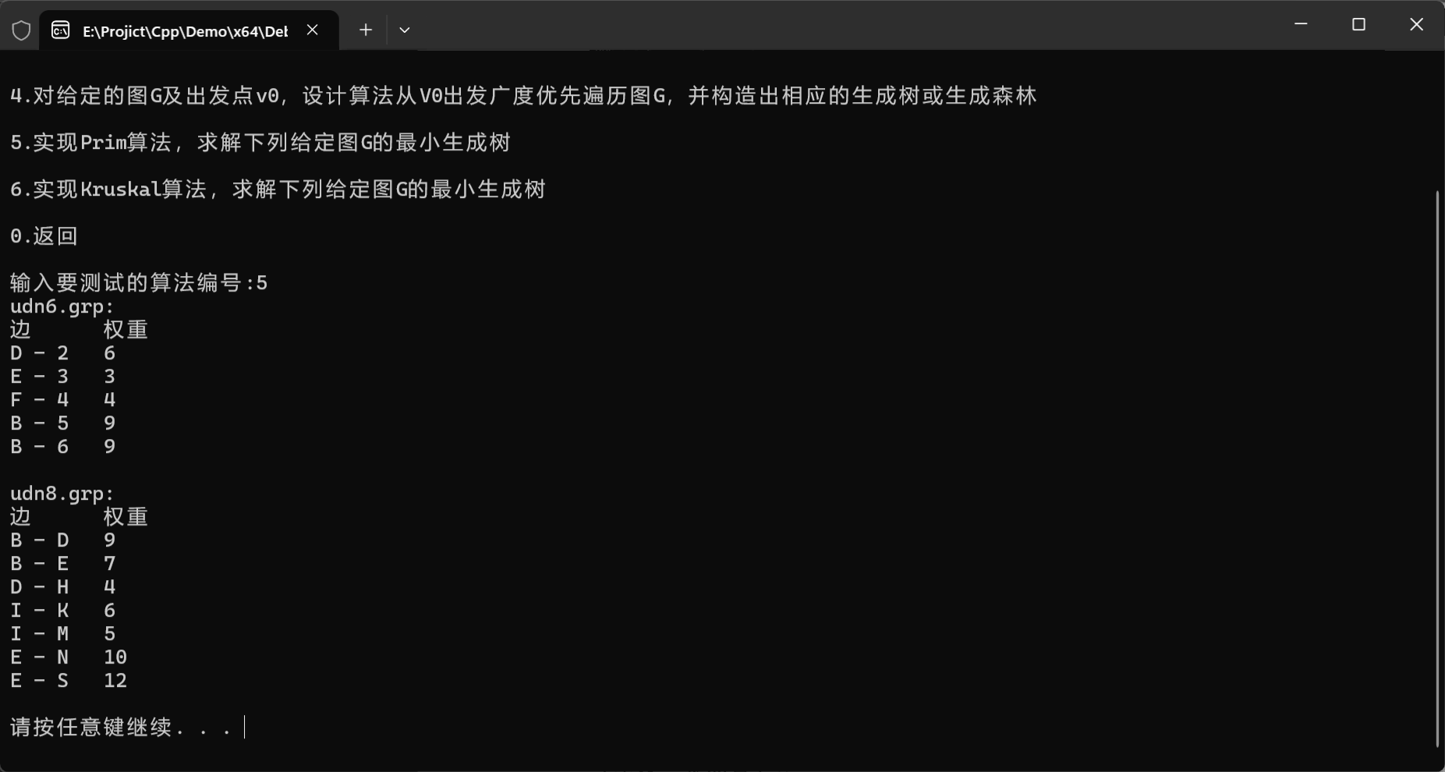
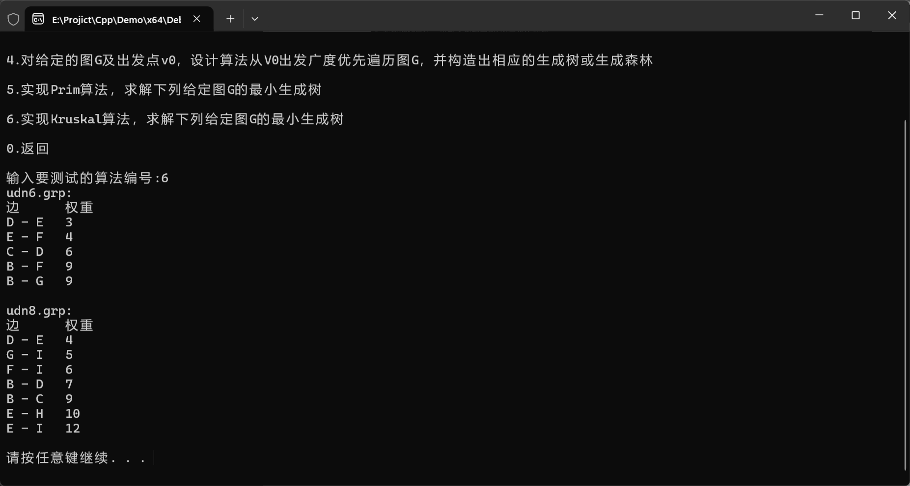
- 总结、心得和建议
封装了图的邻接矩阵和邻接表。并且为了后续对数据更好的操控。我封装了一些简单的方法，比如访问，初始化，通过文件创建，销毁图，等基本算法。
下来说一下封装了一个TestManager类，C++是面向对象的，所以我就封装了这个类，用函数也可以，感觉用工具类直观些。这个类是为了测试linkedList算法而构建的一个类，类里面有很多功能：展示菜单，test()函数（相当于main入口），以及六个算法的封装函数。然后我把所有的方法都用了static，然后把这个管理类的构造函数私有化，目的就是不让其创建对象，直接用命名空间的方式调用。
接下类是一些细节。比如每执行完一个算法，就会清屏操作，利于用户操作，其次是我在调式的过程中用了大量的assert，写成的时候删去了一些，保留了边界检查的assert，这样的话程序被异常终止就可以快速定位到相应行，debug方便些

